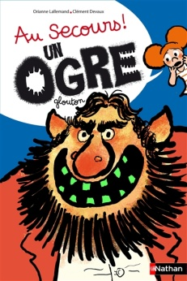**Au secours ! Un ogre**

**Orianne Lallemand et Clément Devaux**

Nathan

16 pages

9782092547489

14,90 euros

Dès 4 ans

<http://www.chapitre.com/CHAPITRE/fr/BOOK/lallemand-orianne/au-secours-un-ogre-glouton,59440782.aspx>

*11 octobre 2013*

C’est un **album animé** et amusant (ou pop-up) pour les jeunes enfants.

Un ogre glouton a attrapé les six frères de Valentine, fillette espiègle et sans peur. Le lecteur doit aider l’héroïne à délivrer sa famille. Pour ce faire, il doit donc soulever les différentes animations et retrouver les frères enlevés, pas vraiment effrayés par leur destin.

Interpellée par Valentine, l’enfant est entraîné **à l’intérieur de la demeure-livre de l’ogre** où tout semble gigantesque, rempli de mystère. Ainsi, il lui faudra **soulever plusieurs animations** sur chaque page pour découvrir les différentes cachettes des petits prisonniers. Complice de la fillette délurée, il joue avec la bêtise du monstre peu attirant et plus ridicule qu’effrayant.

**Un texte simple**, adapté au jeune public, qui manque toutefois un peu de poésie et de finesse (pour le lecteur adulte). **Un rythme rapide**, sans frein, adapté à la course de la fillette. Les frères sont ainsi facilement retrouvés.

**Orianne Lallemand**, auteure jeunesse, signe les textes de toute la collection (**Au secours ! le loup et Au secours ! une sorcière)** et **Clément Devaux**, ancien élève de l’école des Arts graphiques, illustre cet ouvrage seulement. Des **dessins très colorés**, aux teintes chaudes et rassurantes, vives et gaies.

**A recommander davantage pour sa forme** (le pop-up), interactive et amusante, appréciée des jeunes lecteurs plus que par l’histoire, sans réelle surprise, sûrement déjà lue ou entendue, aux allures de conte très (trop ?) classique.

Un livre plutôt **costaud à l’usage** (assez cher si on ramène le prix à la page), solidement cartonné, capable de supporter les mains parfois brutales et hâtives des jeunes usagers et d’endurer, assurément, de nombreuses lectures.

Cécile Pellerin

**Au secours ! Un ogre, Orianne Lallemand et Clément Devaux,** Nathan**,** 9782092547489

Littérature jeunesse